Документ предоставлен КонсультантПлюс

АДМИНИСТРАЦИЯ ГОРОДА МУРМАНСКА

ПОСТАНОВЛЕНИЕ
от 15 мая 2015 г. N 1264

ОБ УТВЕРЖДЕНИИ ПРАВИЛ УСТАНОВКИ УКАЗАТЕЛЕЙ НАИМЕНОВАНИЙ
ЭЛЕМЕНТОВ УЛИЧНО-ДОРОЖНОЙ СЕТИ И НОМЕРОВ ОБЪЕКТОВ АДРЕСАЦИИ
(АДРЕСНЫХ УКАЗАТЕЛЕЙ) НА ТЕРРИТОРИИ ГОРОДА МУРМАНСКА

Список изменяющих документов
(в ред. постановлений администрации города Мурманска
от 15.08.2016 N 2460, от 16.04.2021 N 1023, от 21.11.2022 N 3632)

В соответствии с Правилами присвоения, изменения и аннулирования адресов, утвержденными постановлением Правительства Российской Федерации от 19.11.2014 N 1221, Уставом муниципального образования городской округ город-герой Мурманск, Правилами благоустройства территории муниципального образования город Мурманск, утвержденными решением Совета депутатов города Мурманска от 27.10.2017 N 40-712, постановляю:
(в ред. постановлений администрации города Мурманска от 16.04.2021 N 1023, от 21.11.2022 N 3632)
1. Утвердить правила установки указателей наименований элементов улично-дорожной сети и номеров объектов адресации (адресных указателей) на территории города Мурманска согласно приложению к настоящему постановлению.
2. Отделу информационно-технического обеспечения и защиты информации администрации города Мурманска (Кузьмин А.Н.) разместить настоящее постановление с приложением на официальном сайте администрации города Мурманска в сети Интернет.
3. Редакции газеты "Вечерний Мурманск" (Штейн Н.Г.) опубликовать настоящее постановление с приложением.
4. Настоящее постановление вступает в силу со дня официального опубликования.
5. Контроль за выполнением настоящего постановления оставляю за собой.

Глава
администрации города Мурманска
А.И.СЫСОЕВ

Приложение
к постановлению
администрации города Мурманска
от 15 мая 2015 г. N 1264

ПРАВИЛА
УСТАНОВКИ УКАЗАТЕЛЕЙ НАИМЕНОВАНИЙ ЭЛЕМЕНТОВ
УЛИЧНО-ДОРОЖНОЙ СЕТИ И НОМЕРОВ ОБЪЕКТОВ АДРЕСАЦИИ
(АДРЕСНЫХ УКАЗАТЕЛЕЙ) НА ТЕРРИТОРИИ ГОРОДА МУРМАНСКА

Список изменяющих документов
(в ред. постановлений администрации города Мурманска
от 15.08.2016 N 2460, от 16.04.2021 N 1023, от 21.11.2022 N 3632)

1. Общие положения

1.1. Правила установки указателей наименований элементов улично-дорожной сети и номеров объектов адресации (адресных указателей) на территории города Мурманска (далее - Правила) определяют требования к размещению, установке и содержанию, внешнему виду и изготовлению адресных указателей.
1.2. Понятия, используемые в настоящих Правилах, означают следующее:
- элемент улично-дорожной сети - улица, проспект, переулок, проезд, набережная, площадь, бульвар, тупик, съезд, шоссе, аллея и иное;
- объект адресации:
(в ред. постановления администрации города Мурманска от 16.04.2021 N 1023)
а) здание (строение, за исключением некапитального строения), в том числе строительство которого не завершено;
(в ред. постановления администрации города Мурманска от 16.04.2021 N 1023)
б) сооружение (за исключением некапитального сооружения и линейного объекта), в том числе строительство которого не завершено;
(в ред. постановления администрации города Мурманска от 16.04.2021 N 1023)
- наименование элемента улично-дорожной сети - имя собственное элемента.

2. Требования к размещению, установке
и содержанию адресных указателей

2.1. Адресные указатели должны быть размещены и установлены согласно следующим требованиям:
- на главных фасадах объектов адресации, на расстоянии не более 1 м от угла, на высоте от 2,5 до 4 м от уровня земли;
- на участке фасада объекта адресации, свободном от выступающих архитектурных деталей;
- с соблюдением существующих вертикальных и горизонтальных осей, архитектурным членением фасада объекта адресации;
- с соблюдением единой горизонтальной отметки размещения адресного указателя на фасадах одного объекта адресации и соседних объектов адресации;
- верхняя грань адресного указателя устанавливается в единой горизонтальной оси с верхней гранью окна первого этажа при установке на многоквартирном доме, при отсутствии свободного углового пространства допустима установка адресных указателей над окнами первого этажа;
- установка осуществляется с правой стороны главного фасада объекта адресации, на объектах адресации с протяженностью фасада более 100 метров адресный указатель устанавливается как с правой, так и с левой стороны главного фасада объекта;
- на фасадах объектов адресации, со стороны дворовых территорий - со стороны внутриквартального проезда транспортных средств;
- на глухих ограждениях - справа от главного входа, въезда (высота установки адресных указателей регламентируется высотой ограждения, верхняя граница адресного указателя должна быть ниже верхней границы ограждения не более 0,1 м);
- на ограждениях индивидуальных жилых домов справа от главного входа, въезда (высота установки адресных указателей регламентируется высотой ограждения, верхняя граница адресного указателя должна быть ниже верхней границы ограждения не более 0,1 м);
- допускается размещение адресных указателей с внутренней подсветкой в виде единого светового модуля.
В случаях технической невозможности установки адресных указателей согласно требованиям установки, указанным в настоящем пункте, допускаются иные места их установки, которые согласовываются с комитетом по развитию городского хозяйства администрации города Мурманска и комитетом градостроительства и территориального развития администрации города Мурманска.
(п. 2.1 в ред. постановления администрации города Мурманска от 15.08.2016 N 2460)
2.2. Не допускается:
- размещение рядом с адресными указателями конструкций и объектов, затрудняющих восприятие адресных указателей;
- размещение адресных указателей, не соответствующих внешнему виду, установленному настоящими Правилами;
- размещение адресных указателей в местах, затрудняющих их восприятие, на элементах декора, карнизах, воротах;
- произвольное перемещение адресных указателей с установленного места.
2.3. Адресные указатели приобретаются и устанавливаются:
- на объектах адресации, находящихся в оперативном управлении и хозяйственном ведении юридических лиц, - за счет средств данных юридических лиц;
- на многоквартирных домах - в зависимости от выбранного способа управления многоквартирным домом:
а) лицом, выполняющим работы по содержанию и ремонту общего имущества в многоквартирном доме при непосредственном способе управления многоквартирным домом;
б) товариществом собственников жилья либо жилищным кооперативом или иным специализированным потребительским кооперативом;
в) управляющей организацией;
- на зданиях и сооружениях, принадлежащих юридическим и физическим лицам, - за счет средств указанных лиц.
(п. 2.3 в ред. постановления администрации города Мурманска от 21.11.2022 N 3632)
2.4. Адресные указатели должны содержаться в чистоте и исправном состоянии:
- на объектах адресации, находящихся в оперативном управлении и хозяйственном ведении юридических лиц, - за счет средств данных юридических лиц;
- на многоквартирных домах - в зависимости от выбранного способа управления многоквартирным домом:
а) лицом, выполняющим работы по содержанию и ремонту общего имущества в многоквартирном доме при непосредственном способе управления многоквартирным домом;
б) товариществом собственников жилья либо жилищным кооперативом или иным специализированным потребительским кооперативом;
в) управляющей организацией;
- на зданиях, принадлежащих юридическим и физическим лицам, - за счет средств указанных лиц.
(п. 2.4 в ред. постановления администрации города Мурманска от 21.11.2022 N 3632)

3. Внешний вид адресных указателей
на территории города Мурманска

3.1. Тип адресного указателя N 1 предназначен для размещения на объектах адресации, расположенных в общественно-деловом центре исторической части города Мурманска (кроме сооружений инженерной инфраструктуры). Номер объекта адресации пишется в верхнем полукруге указателя. Нижняя линия написания номера совпадает с линией диаметра полукруга. Поле для написания наименования и вида элемента улично-дорожной сети располагается по центру указателя. Наименование элемента улично-дорожной сети выравнивается по центральной вертикальной оси. Транслитерация наименования и вида элемента улично-дорожной сети располагается над написанием имени собственного указанного элемента.

Внешний вид адресного указателя

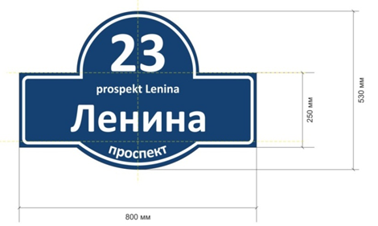

Габаритные размеры адресного указателя (мм)

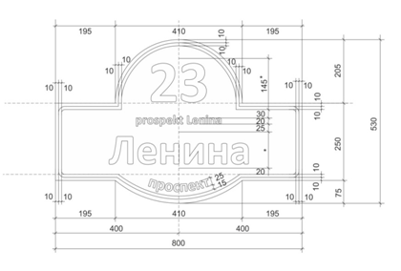

3.2. Тип адресного указателя N 2 предназначен для размещения на объектах адресации, расположенных вне зоны общественно-делового центра исторической части города Мурманска. Номер объекта адресации пишется в нижней части указателя, выравнивается по центральной вертикальной оси. Поле для написания наименования и вида элемента улично-дорожной сети располагается в центральной части верхней половины указателя. Наименование элемента улично-дорожной сети выравнивается по центральной вертикальной оси.

Внешний вид адресного указателя

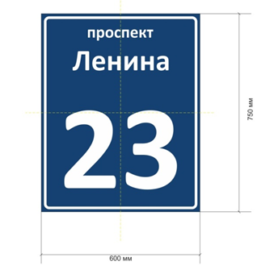

Габаритные размеры адресного указателя (мм)

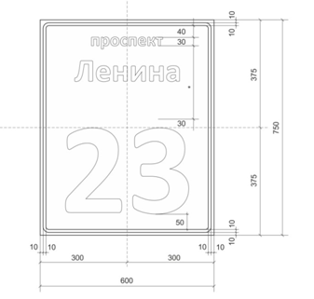
3.3. Тип адресного указателя N 2 в уменьшенных габаритах предназначен для размещения на индивидуальных жилых домах, сооружениях инженерной инфраструктуры, а также для размещения на объектах адресации, расположенных вне зоны общественно-делового центра исторической части города Мурманска, в случае технической невозможности размещения адресного указателя типа N 2.
(в ред. постановления администрации города Мурманска от 15.08.2016 N 2460)

Внешний вид адресного указателя

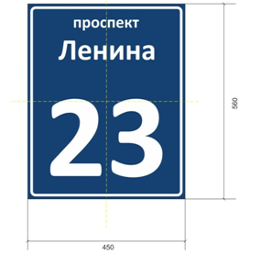

Габаритные размеры адресного указателя (мм)

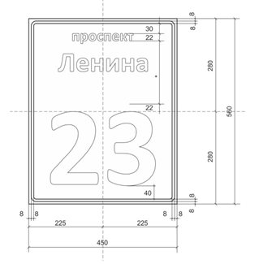

4. Требования к изготовлению адресных указателей

Материал: композитный материал (композитные панели, состоящие из внутреннего слоя полиэтилена и двух алюминиевых листов, Dibond или аналоги) толщина 3 - 5 мм.
Размеры:
- 800 мм x 530 мм - для адресных указателей типа N 1.
- 600 мм x 750 мм - для адресных указателей типа N 2.
- 450 мм x 560 мм - для адресных указателей типа N 2 в уменьшенных габаритах.
Цвет фона: мягкая светоотражающая литая ПВХ-пленка, ORALITE 5600, синего цвета (максимально приближенного к цвету PANTONE 294C).
Цвет букв: мягкая полихлорвиниловая пленка, ORALITE 641, белого цвета (максимально приближенного к цвету PANTONE Trans White).
Цвет оформления адресного указателя: кант толщиной 10 мм, выполнен из белой виниловой пленки. Углы окантовки выгнуты, радиус 15 мм. Расстояние между краем адресного указателя и гранью окантовки составляет 10 мм.
Шрифт написания: Calibri.
Размер шрифта для написания вида элемента улично-дорожной сети составляет 180 pt.
Размер шрифта для написания транслитерации имени собственного, транслитерации вида элемента улично-дорожной сети составляет 160 pt.
Для написания собственных имен элементов улично-дорожной сети размер шрифта не устанавливается. Размер шрифта формируется исходя из количества символов в имени собственном наименования элемента улично-дорожной сети, размер шрифта может меняться от минимального размера в 150 pt до максимального в 400 pt.
Для написания номеров имен элементов улично-дорожной сети размер шрифта не устанавливается. Размер шрифта формируется исходя из количества цифр и символов, размер шрифта может меняться от минимального написания в 600 pt до максимального в 1300 pt.

5. Расположение типов адресных указателей
на территории города Мурманска
(в ред. постановления администрации города Мурманска
от 15.08.2016 N 2460)

На объектах адресации, фасады которых выходят на: проспект Ленина (дома с N 41 по N 102), улицу Воровского, улицу Дзержинского, улицу Пушкинскую, улицу Капитана Егорова, улицу Коминтерна, улицу Профсоюзов, улицу Комсомольскую, улицу Ленинградскую, улицу Академика Книповича от пересечения с проспектом Ленина до пересечения с улицей Шмидта, улицу Шмидта от пересечения с улицей Академика Книповича, через улицу Коминтерна до улицы Челюскинцев, улицу Челюскинцев до пересечения с улицей Карла Либкнехта, улицу Карла Либкнехта от пересечения с улицей Челюскинцев до пересечения с проспектом Ленина, улицу Карла Маркса от улицы Челюскинцев до пересечения с улицей Софьи Перовской, улицу Софьи Перовской от пересечения с улицей Карла Маркса до улицы Комсомольской, улицу Самойловой, переулок Пионерский, улицу Октябрьскую от пересечения с проспектом Ленина до пересечения с улицей Челюскинцев, улицу Володарского до пересечения с улицей Челюскинцев, проезд Рыбный, проезд Флотский, бульвар Театральный, устанавливаются указатели типа N 1.

Таблица транслитерации объектов адресации для установки
адресных указателей типа N 1

улица | ulitsa
бульвар | bulvar
переулок | pereulok
проезд | proezd
проспект | prospekt
Академика Книповича | Akademika Knipovicha
Володарского | Volodarskogo
Воровского | Vorovskogo
Дзержинского | Dzerzhinskogo
Капитана Егорова | Kapitana Egorova
Карла Либкнехта | Karla Libknekhta
Карла Маркса | Karla Marksa
Коминтерна | Kominterna
Комсомольская | Komsomolskaya
Ленина | Lenina
Ленинградская | Leningradskaya
Октябрьская | Oktyabrskaya
Пионерский | Pionerskiy
Профсоюзов | Profsoyuzov
Пушкинская | Pushkinskaya
Рыбный | Rybnyi
Самойловой | Samoylovoy
Софьи Перовской | Sofi Perovskoy
Театральный | Teatralniy
Флотский | Flotskiy
Челюскинцев | Chelyuskintsev
Шмидта | Shmidta

На других объектах адресации устанавливаются адресные указатели типа N 2 (адресные указатели типа N 2 в уменьшенных габаритах).

